- Unterschied zwischen Bipolar und Unipolar Motor
Bipolar:
Beim Bipolaren Motor fließt der Strom in der Spule in beide Richtungen.
Der Motor wird üblicherweise wie im folgenden Foto zu sehen ist angesteuert.
Es wird keine besondere Schaltung benötigt.
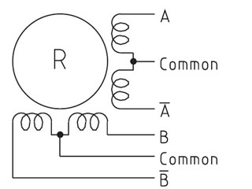
Vorteile: Billigern in der Herstellung, weniger Gewicht
Nachteile: kompliziertere Ansteueung.

Beim Unipolaren Motor fließt der Strom immer nur in eine Richtung der Spulen.
Der Motor wird üblicherweise wie im folgenden Foto zu sehen ist angesteuert.
Für die Ansteuerung wird eine H-Brücke benötigt.
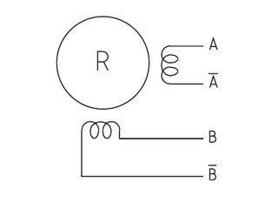
Vorteile: einfache Ansteuerung
Nachteile: Teurer in der Herstellung, mehr Gewicht

